**Примечание:**

Числа для проверки (можете свои, просто так вам будет быстрее)  
1 2 3 4 5 6 6 6 5 4 3 2 3 7 3 2 1 6 5 4 3 2 3 4 5

5 4 3 2 3 4 5 6 1 2 3 7 3 2 3 4 5 6 6 6 5 4 3 2 1

P.s. Главное чтобы пробелы были только между числами и не вводите другие символы, кроме чисел ☺

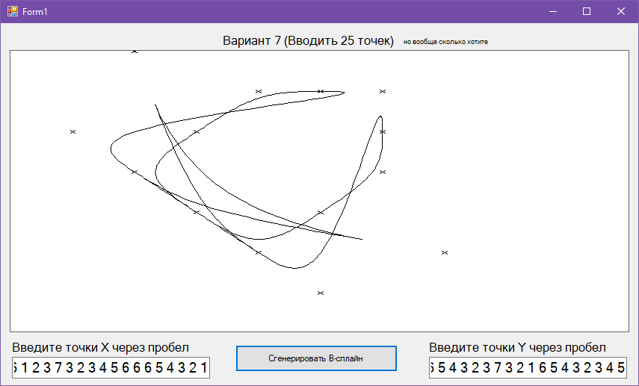

**Контрольные вопросы:**

